**《弹力带双人练习》学习指南**

**一、学习目标：**

1.学生掌握双人合用弹力带健身的方法，并且了解弹力带健身的相关知识；通过练习发展学生上肢、肩部等部位肌肉力量。

2. 培养良好的合作意识以及利用弹力带健身的运动兴趣。

**二、学习步骤：**

**活动1：**了解相关弹力带知识（弹力带的种类、本课所运用的弹力带类别）

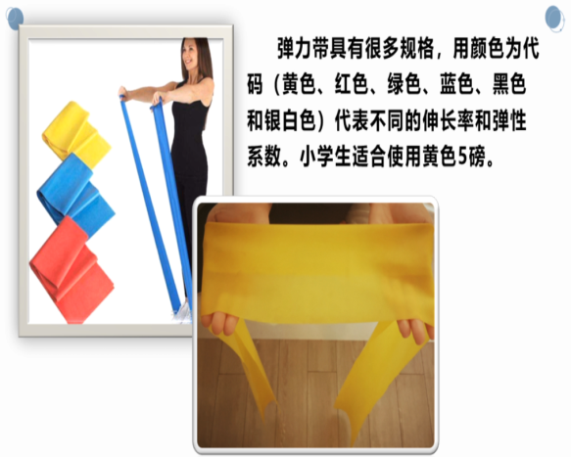 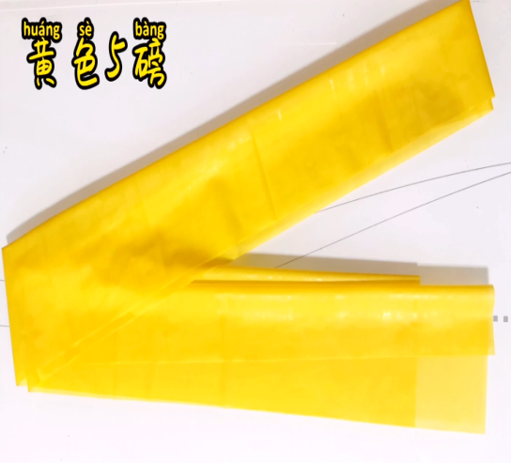

**活动2：**跟随视频进行热身活动

（1）肩绕环；

（2）双人压肩；

（3）体转运动；

（4）体前屈等。

**活动3：**观看弹力带双人练习完整教学视频

（1）上肢练习（2节）；

（2）肩部练习（1节）；

（3）核心练习（2节）；

（4）下肢练习（1节）。

**活动4：**跟随视频中的教师示范进行练习活动

**活动5：**跟随视频进行放松拉伸

（1）曲肘肩上拉伸；

（2）婴儿式放松；

（3）跪姿拉伸放松等。

**三、锻炼要求及注意事项：**

1.穿运动服和运动鞋，在家中或户外的平整场地上进行；

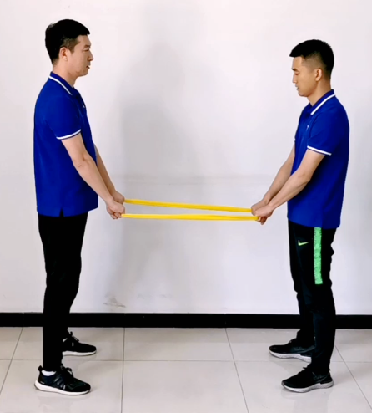

2.充分热身，防止运动损伤；

3.做练习前要检查弹力带是否完好，如发现裂口要及时更换；

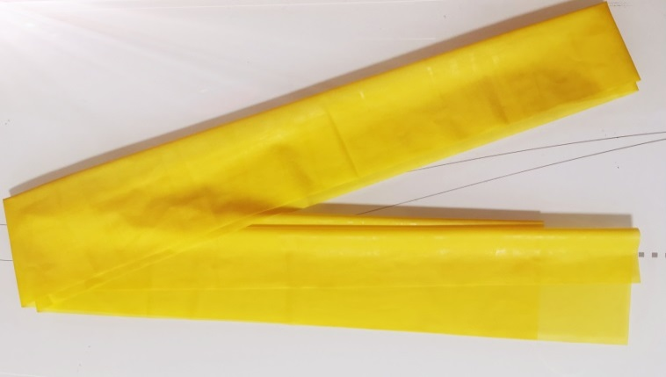

4.双人练习时，一定要握牢器械，不要脱手，用力要统一，节奏一致，互相配合，保持重心稳定，不能突然泄力；

5.练习结束后要进行放松拉伸，防止肌肉过度疲劳。